Министерство образования Российской Федерации
Пензенский государственный университет
Кафедра «Вычислительная техника»

ОТЧЕТ
по лабораторной работе №1
на тему «Установка и настройка среды»

Выполнил:
Студент группы 23ВВВ2
Попков С.А
Приняли:
Митрохин М. А.

Пенза 2025

Ход работы:
Запустил командую строку Anaconda Prompt.
Задание 1:
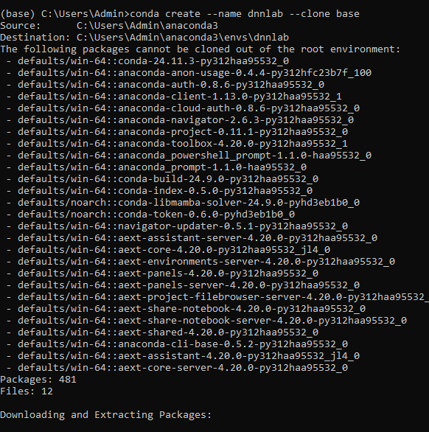
Создад среду с названием dnnlab путем клонирования базовой среды

Задание 2:
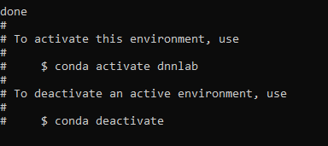
Активировал созданную среду
Задание 3:
Скачал из гуглдиска файл test.py.
Задание 4:
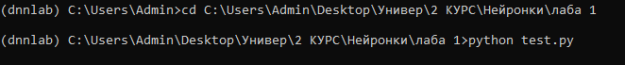
Изменил текущий каталог на тот, куда скачан файл test.py
Задание 5:
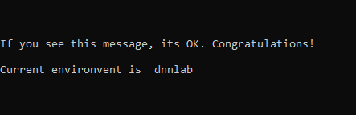
Запустил test.py на выполнение из командной строки командой python test.py., появилось сообщение с названием текущей среды.

